
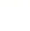
2018～2019第一学期第一次反馈考试
高一物理
考试时间：60分钟 分值：100分
一、单项选择题：本题共8小题，每小题3分，共24分，每题只有一个选项符合题意
1.下列关于质点的说法正确的是( )
A．质点是一个理想化模型，实际上并不存在，所以引入这个概念没有多大意义
B．只有体积很小的物体才能看做质点
C．凡轻小的物体，皆可看做质点
D．如果物体的形状和大小对所研究的问题属于无关或次要因素时，即可把物体看做质点
2.下列各组选项中的物理量都是矢量的是( )
A．速度、加速度、路程
B．速度、位移、加速度
C．位移、加速度、速率
D．瞬时速度、加速度、时间
3．关于位移与路程，下列说法中正确的是( )
A．在某一段时间内物体运动的位移为零，则该物体一定是静止的
B．在某一段时间内物体运动的路程为零，则该物体一定是静止的
C．在直线运动中，物体的位移大小一定等于其路程
D．在曲线运动中，物体的位移大小可能大于其路程
4.某人站在楼房顶层从O点竖直向上抛出一个小球，上升的最大高度为20 m，然后落回到抛出点O下方25 m的B点，则小球在这一运动过程中通过的路程和位移分别为(规定竖直向上为正方向)( )
A．25 m、25 m B．65 m、25 m
C．25 m、－25 m D．65 m、－25 m

5.某物体由静止开始做匀加速直线运动，位移为x时，速度为v；当速度为3v时，位移是( )
A．9x B．6x
C．3x D．12x
6.一辆汽车以20 m/s的速度沿平直路面行驶，当汽车以5 m/s²的加速度刹车时，则刹车2 s内与刹车5 s 内的位移之比为( )
A．1∶1 B．3∶1
C．3∶4 D．4∶3
7．物体从静止做匀加速直线运动，已知第4 s内与第2 s内的位移之差是12 m，则可知( )
A. 第1 s内的位移为3 m
B. 第2 s末的速度为8 m/s
C. 物体运动的加速度为2 m/s²
D. 物体在第5 s内的平均速度为15 m/s
8．设物体运动的加速度为a，速度为v，位移为x，现有四个不同物体的运动图象如图所示，t＝0时刻物体的速度均为零，则其中物体做单向直线运动的图象是 ( )
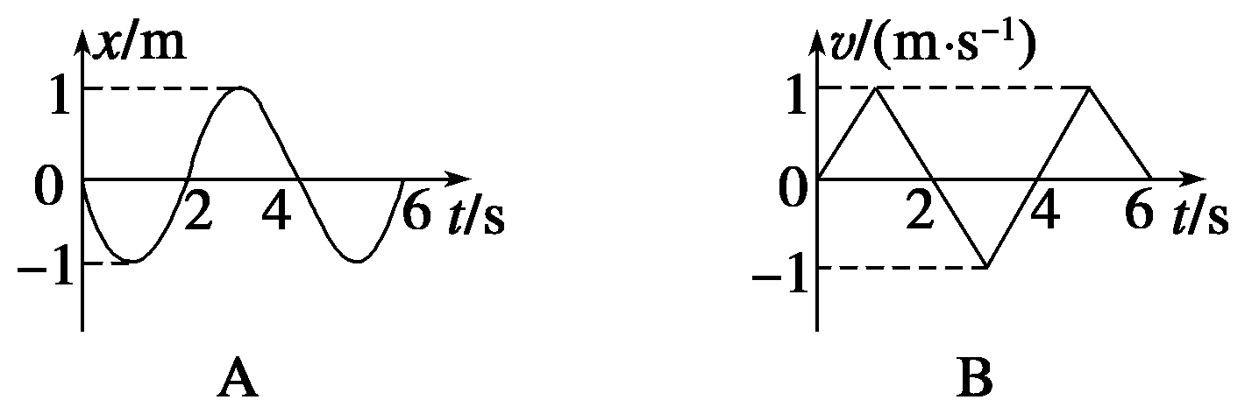
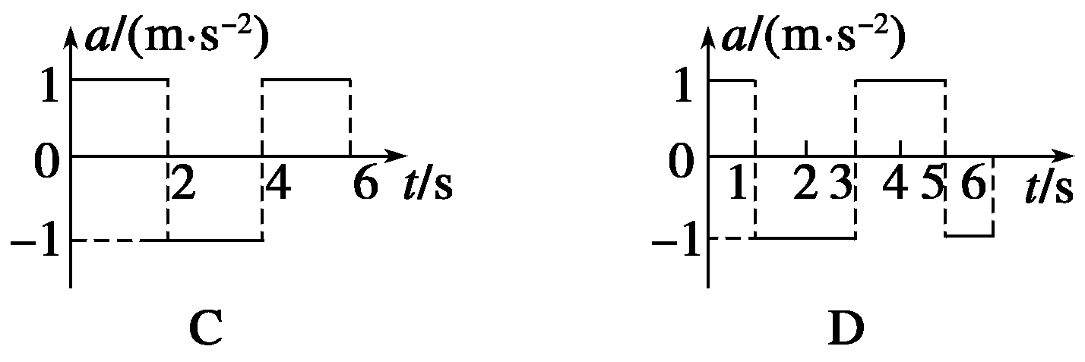

[来源:学,科,网]

二， 多项选择题：本题共5小题，每小题4分，共20分，每小题有多个选项符合题意，全部选对得5分，选对但不全的得2分，错选或不答的得0分
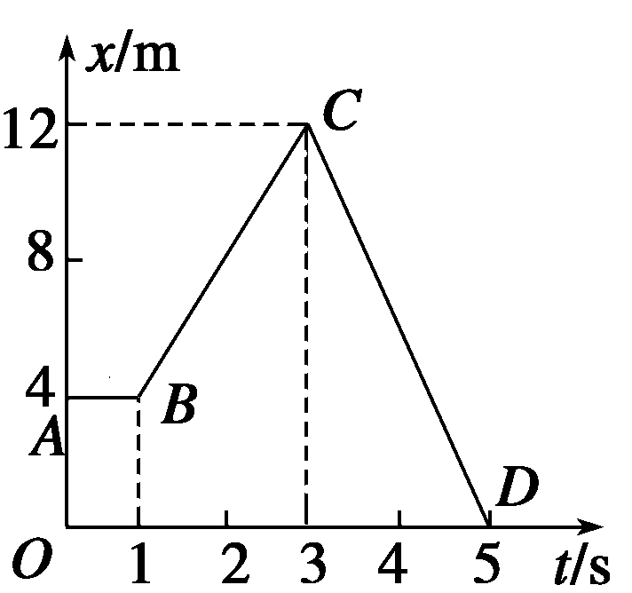
9如图所示是一辆汽车做直线运动的x－t图象，对相应的线段所表示的运动，下列说法正确的是( )
A．AB段表示静止
B．BC段发生的位移大于CD段发生的位移
C．CD段运动方向和BC段运动方向相反
D．CD段运动速度大小大于BC段运动速度大小
10某运动物体做匀变速直线运动，加速度大小为0.6 m/s²，那么在任意1 s内( )
A．此物体的末速度一定等于初速度的0.6倍
B．此物体任意1 s的初速度一定比前1 s末的速度大0.6 m/s
C．此物体在每1 s内的速度变化为0.6 m/s
D．此物体在任意1 s内的末速度一定比初速度大0.6 m/s
11.质量为1 kg的物块在水平拉力的作用下，以一定的初速度沿水平面滑行，利用速度传感器在计算机屏幕上得到其速度随时间的变化关系如图所示，则物块 ( )
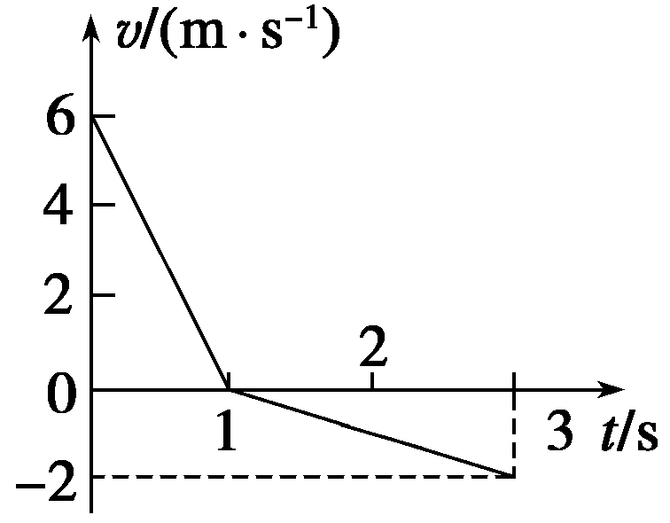
A．0～1 s内的平均速度为2 m/s
B．0～1 s内加速度的数值是1 s～3 s内加速度数值的6倍[来源:学科网ZXXK]
C．0～3 s内的位移为1 m
D．0～3 s内物体的速度和加速度方向都发生改变
12. 甲、乙两个物体在同一直线上沿正方向运动，a_{甲}＝3 m/s²，a_{乙}＝－5 m/s²，那么对甲、乙两物体的判断正确的是( )
A．甲的加速度小于乙的加速度[来源:学+科+网Z+X+X+K]
B．甲做匀加速直线运动，乙做匀减速直线运动
C．甲的速度比乙的速度变化慢
D．甲、乙在不相等时间内速度变化可能相同
13.某人从雪坡上滑雪匀加速下滑的过程中依次通过在一条直线上的a、b、c三个标志杆，已知ab＝6 m，bc＝10 m，滑雪者通过ab和bc所用的时间均为2 s，通过a、b、c三个标志杆的速度分别为v_{a}、v_{b}、v_{c}，加速度为a，根据这些信息，以下对该运动的说法中正确的是( )
A. v_{a}＝2 m/s、v_{b}＝4 m/s、v_{c}＝6 m/s
B. v_{a}＝3 m/s、v_{b}＝4 m/s、v_{c}＝5 m/s
C. a＝1 m/s²
D. a＝2 m/s²

三、非选择题 本题共16分，每空4分
14.某同学利用打点计时器探究小车速度随时间变化的关系，所用交流电的频率为50Hz，则打点计时器打点周期为__ s.如图为某次实验中得到的一条纸带的一部分，0、1、2、3、4、5为计数点，相邻两计数点间还有4个打点未画出.若从纸带上测出x₁＝5.20cm、x₂＝5.60cm、x₃＝6.00cm、x₄＝6.40cm.则打点计时器打计数点“2”时小车的速度v₂＝_ __m/s，小车的加速度a＝ ___m/s²，依据本实验原理推断第4计数点和第5计数点之间的距离x₅＝ __cm.
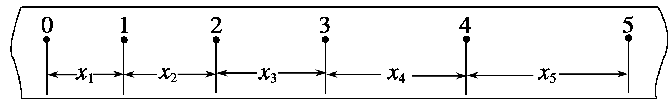

四，计算题，本题共三大题
15．（本题12分）物体做直线运动，其位移—时间图象如图所示，试求
（1）5s末的瞬时速度
（2）20s内的平均速度
10
x/m
O
30
20
20
t/s
30
10
（3）30s内的平均速率[来源:学.科.网Z.X.X.K]

16．（本题12分）汽车以v₀=10m/s的速度在水平路面上匀速运动，刹车后经2秒速度变为6m/s，求：
（1）刹车后2秒内前进的距离和刹车过程中的加速度。
（2）刹车后前进9米所用的时间。
（3）刹车后8秒内前进的距离。

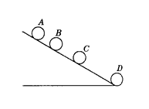
17．（本题16分）从斜面上某一位置每隔0.1s释放一个小球，小球做匀加速运动，在连续释放几个后，对在斜面上滑动的小球拍下照片，如图所示，测得x_{AB}=15 cm，x_{BC}=20 cm，试求：
(1)小球的加速度；
(2)拍摄时B球的速度v_{B；}
(3)拍摄时x_{CD}；
(4)A球上面滚动的小球还有几个。

高一物理参考答案及评分标准
一．单项选择题：本题共8小题，每小题3分，共计24分．每小题只有一个选项符合题意．
1．D 2．B 3．B 4．D 5．A 6．C 7．A 8．C
二．本题共5小题；每小题4分，共20分．在每小题给出的四个选项中，有两个或两个以上选项正确，全部选对的得4分，选对但不全的得2分，有选错或不答的得0分．
9．ACD 10．CD 11．BC 12．ABC 13.AC
三．填空题．（共16分）[来源:学科网]
14．（1）0.02 (2)0.58 (3)0.40 (4)6.80

四．简答题．（共40分）
15.（12分） （1）3 m/s （2）1 m/s （3）2 m/s

16.（12分） （1）16m 2 m/s² (2)1秒 （3）25m

17．(16分) （1）5 m/s² （2）1.75 m/s （3）25cm (4) 2个

